Fiche Arts Plastiques :
Une chouette marionnette

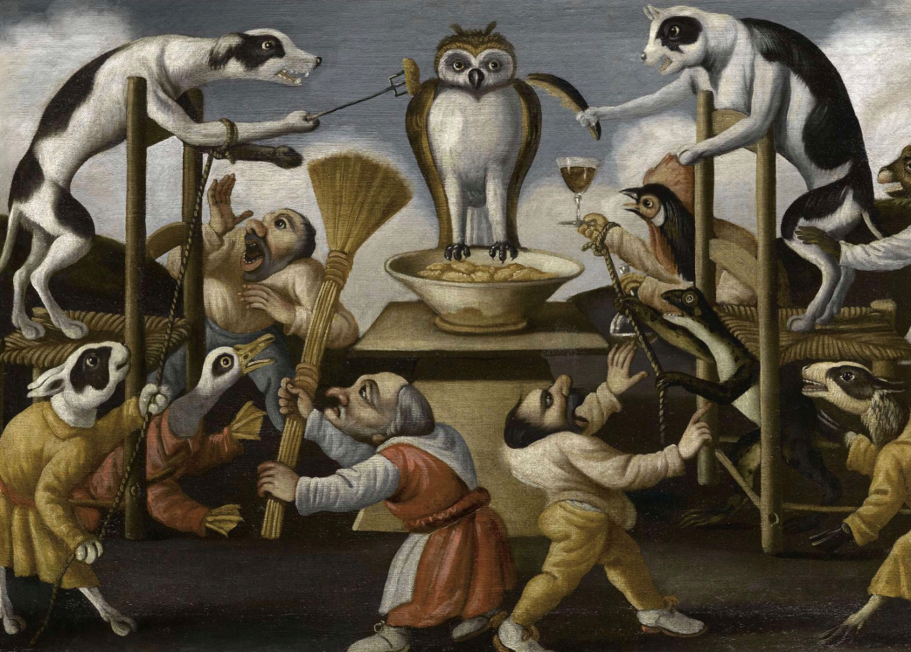

La tentation de la chouette, Maître de la fertilité de l’œuf

La tentation de la chouette, Maître de la fertilité de l’œuf

Drôle de nom pour un drôle de tableau.

Dans ce musée il n’a pas son pareil. Ce tableau est entouré de mystères, même le nom de son peintre est une énigme : Maître de la fertilité de l’œuf. On ne sait malheureusement pas qui a réalisé ce tableau, alors on a cherché une œuvre qui lui ressemblait pour essayer de retrouver son peintre. Une véritable enquête policière ! Finalement on en a trouvé une et elle s’appelle La fertilité de l’œuf. Mais pas de signature non plus sur ce tableau, alors il ne restait plus qu’une seule chose à faire, donner un surnom à ce peintre mystérieux, il s’appellera donc le maître de la fertilité de l’œuf !
Cela arrive souvent que l’on ne connaisse pas le nom d’un peintre. Aujourd’hui pratiquement tout le monde signe ses œuvres d’art, mais il y a 400 ans, à l’époque de ce tableau, cela n’était pas à la mode. C’est donc difficile de connaître le nom de tous les peintres qui ont réalisé les œuvres d’art du Palais Fesch. Soit on leur donne un nom comme ici, par rapport à un autre travail qu’ils ont réalisé, soit on écrit à la place de leur nom : peintre anonyme, cela signifie qu’il n’a pas de nom, on ne le connaît pas.

À présent regarde bien chaque détail de ce tableau. Au centre nous avons une chouette et de chaque côté des animaux, certains tiennent debout et sont même habillés, et parmi eux il y a des humains minuscules (une dame de la taille d’un lapin !). Ils ont l’air de créer une belle pagaille, je les entends d’ici hurler tous en même temps, sauf la chouette qui a l’air très calme, comme si elle n’était pas au milieu d’eux.
Tout le monde l’embête : le chien tend vers elle un biscuit mais le lapin avec la corde tire sa patte pour l’en empêcher. Un coq lui tend du vin et cette espèce de lézard-grenouille tire sur la corde pour l’en empêcher. Toutes ces tentations n’ont pas l’air de la perturber. Les animaux ont beau essayer de tenter la chouette, de lui donner envie, rien n’y fait, elle est imperturbable.
Les petits personnages essayent de chasser ces vilains animaux mais ils sont trop nombreux et trop grands. Quelle pagaille !!!

Finalement il n’y a qu’une chose à retenir, c’est que cette chouette reste très calme et ne fait même pas attention à tous ces méchants qui l’embêtent. Elle doit être très sage ! C’est peut-être ça que l’on devrait tous faire, ne pas prêter attention aux gens qui nous embêtent. Bonne chance la chouette !

Dans les tableaux la chouette représente très souvent la sagesse. La sagesse ça ne signifie pas seulement que la chouette ne fait pas de bêtises, cela veut dire qu’avec le temps elle a appris beaucoup de choses et elle sait ce qu’il faut faire ou ne pas faire, comme par exemple ici : elle sait que cela ne sert à rien de répondre aux méchancetés des autres animaux.
Mais pourquoi avoir choisi la chouette ? Dans la mythologie grecque la déesse des arts et de la sagesse est Athéna et l’animal qui lui est associé est… la chouette ! Cela fait d’elle l’animal de la sagesse.

Et maintenant créons !

Nous allons réaliser une marionnette de chouette.

Matériel :

- Trois feuilles épaisses de couleurs différentes
- Des ciseaux
- Un crayon bien taillé ou un cure-dent
- De la colle
- De la ficelle ou de la laine
- Un bâton d’esquimau en bois

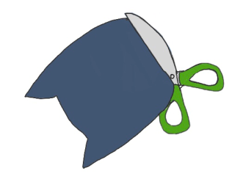
Réalisation :

- En suivant le modèle en dernière page ou en dessinant des formes au préalable, à ta manière, découpe dans un papier de couleur le corps de la chouette et les ailes ; dans une seconde couleur les yeux et le ventre et dans une troisième le bec.
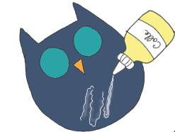
- Colle le ventre, les yeux et le bec sur le corps de la chouette. N’oublie pas de dessiner un petit rond noir dans les yeux.
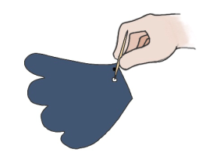

- Avec un crayon à papier bien taillé ou un cure dent tu vas percer des petits trous à l’emplacement des lettres « A, B, C, D, E, F » (regarde le modèle).

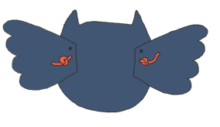
- À présent tu vas passer un premier morceau de ficelle dans les trous en suivant ce sens : F, B, A et D. Referme ensuite les deux bouts de ta ficelle par un nœuds pour qu’elle ne ressorte pas des trous. Fais attention à ce que les ailes soient bien derrière le dos de la chouette comme sur le dessin ici.
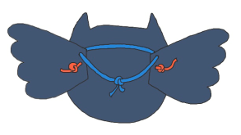

- Tu vas maintenant passer un second morceau de ficelle dans les trous C et E et refermer la boucle en joignant tes deux bouts. Ne tire pas trop, il te faut une boucle assez large.

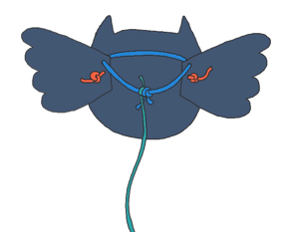
- Attache un troisième morceau de ficelle au nœud précédent. Quand tu tires sur celle-ci les ailes de ta chouette vont bouger.

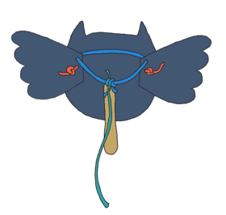
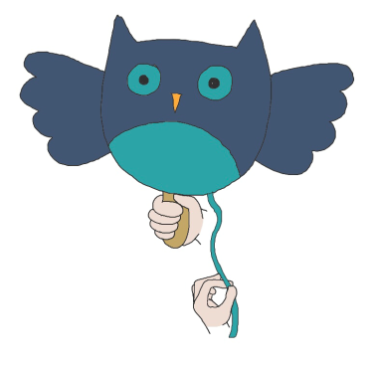
- Il ne te reste plus qu’à coller ton bâton d’esquimau dans le dos de ta chouette pour pouvoir la tenir.

Ta chouette est prête à battre des ailes !

